Лабораторная работа №2

«Изучение базовых принципов работы с SVN»

**Цель лабораторной работы:** Познакомиться с основами использования системы контроля версий Subversion.

**Ход работы:**

3. Создать каталог проекта.

4. Создать локальный репозиторий.

4. Создать базовую структуру репозитория.

5. Начать разработку кода: создать 5 типов файлов в учебном проекте - .txt, .doc, .html, jpg, bat.

6. Сделать не менее 20 фиксаций, касающихся добавления файлов и редактирования содержимого проекта.

**7.** Смоделировать конфликтную ситуацию: для этого предложите минимум 2 вариант ее возникновения. (Конфликт можно и реализовать с членами вашей проектной команды.)

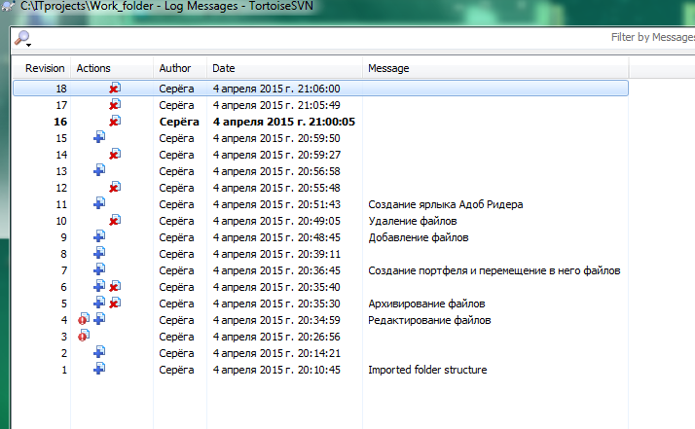

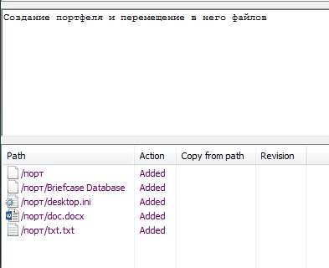Рис. 1 – Screenshot логов TortoiseSVN

Рис. 3 – Screenshot изменений в Work_folder

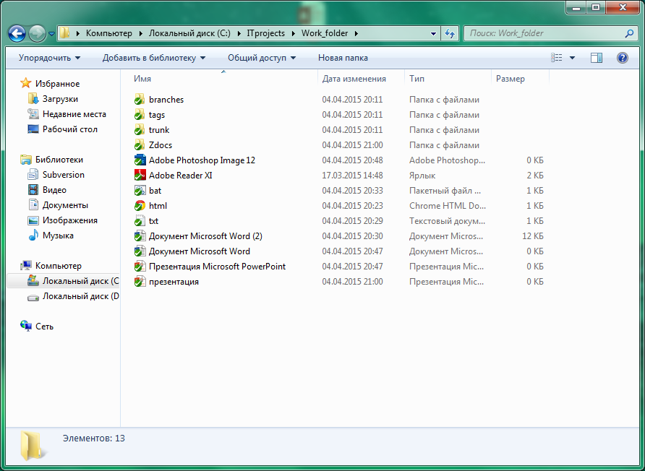 Рис. 3 – состояние папок и файлов

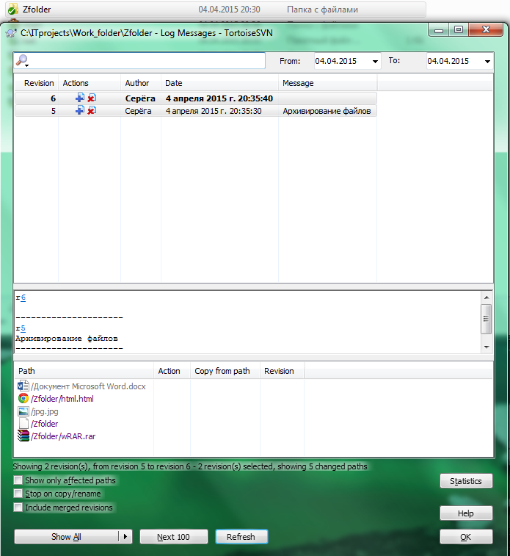Рис. 4 – изменения в папке Zfolder

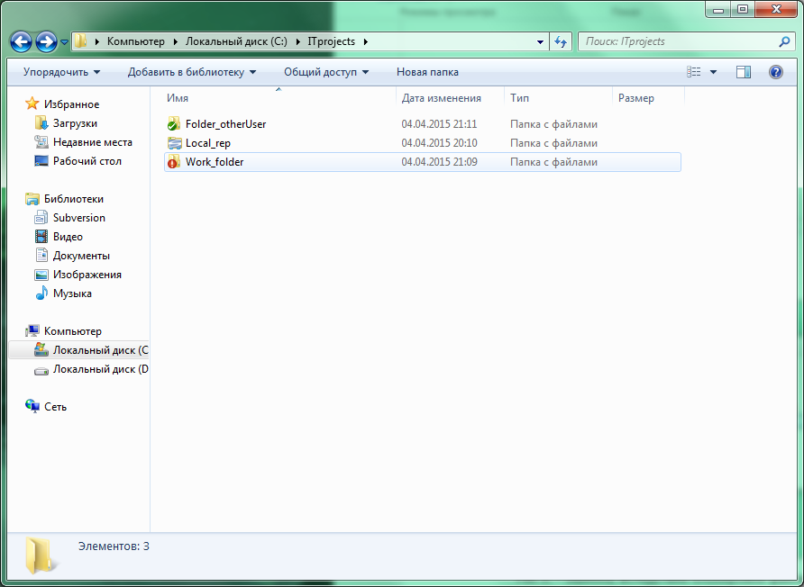Рис. 5 – имитация создания папки другим пользователем

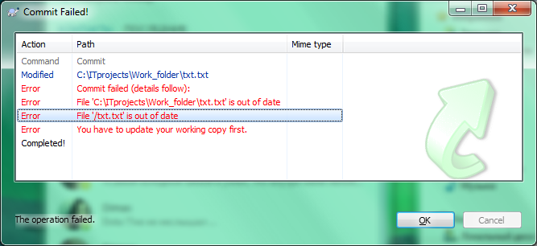

Рис. 6 – ошибка, вследствие блокировки файла(.txt) одним пользователем и попыткой редактирования этого файла (заблокированного) другим пользователем. Для устранения этой проблемы пользователь, который заблокировал этот файл, должен разблокировать его, затем другому пользователю нужно будет сделать Update и он сможет его редактировать.

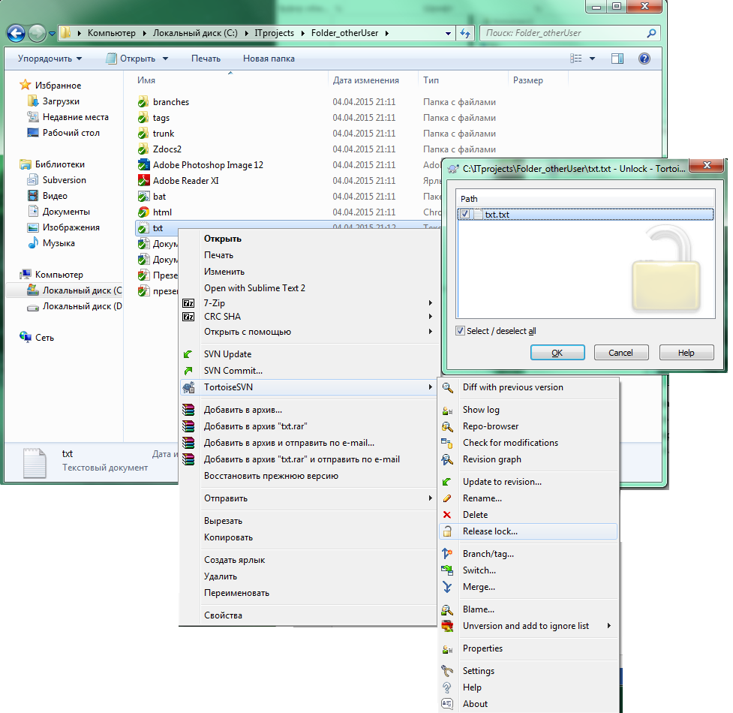

Рис. 7 – устранения ошибки(разблокировка файла)